Scénario national par verbe
Mesure de l'intensité du champ de pesanteur local par l'étude d'un pendule simple
Introduction :
Ce scénario s'inscrit dans le cadre du "groupe TraAM" de l'académie d'Orléans Tours portant sur le thème "Mesurer/évaluer" et cible les élèves de 1ère S. Il propose de réaliser une séance de travaux pratiques autour de la mesure de l'intensité du champ de pesanteur local et invite les élèves à s'interroger sur la notion de précision de la mesure.
Le numérique sera ici utilisé :
- Comme outil d'évaluation par le biais d'un questionnaire diagnostique sur le programme de cycle 4 de collège et de la classe de seconde
- Comme outil d'exploitation de mesures grâce à l'utilisation d'un tableur/grapheur puis d'un logiciel d'acquisition pour l'étude du mouvement.
- Comme outil collaboratif sous la forme d'un "tableau virtuel" devant permettre la discussion autour des différents protocoles de mesures mis en jeu.
- Comme outil de différenciation par la mise à disposition de tutoriels vidéo pour les élèves en ayant besoin.
• Niveau :
Classe de 1ère S
• Les objectifs :
Ce scénario se fixe pour objectif de déterminer l'intensité de la pesanteur terrestre, localement par le biais de mesures des périodes de pendules simples. Il s'inscrit dans le cadre du programme de 1ère S et plus particulièrement dans la partie "Champs et forces".
Cette activité doit ainsi permettre aux élèves :
- En amont, de reprendre les notions étudiées en seconde sur l'intensité de pesanteur.
- D'élaborer un protocole expérimental puis de comparer les résultats obtenus par chacun afin de réfléchir à la précision des mesures réalisées et aux causes d'erreurs.
- D'entrainer les élèves à calculer une grandeur physique à partir du coefficient directeur d'une droite expérimentale.
- D'utiliser un logiciel d'acquisition pour l'étude d'un mouvement.
• Compétences du cadre de référence des compétences numériques
Domaine 1 : informations et données
1.3. Traiter des données : Niveau 4 - Traiter des données et les représenter graphiquement
Domaine 2 : Communication et collaboration
2.2. Partager et publier : Niveau 3 - Utiliser un dispositif approprié pour partager des contenus avec un public large ou restreint

• Contexte pédagogique :
Ce scénario est conçu pour être mis en place pendant une séance de Travaux Pratiques de 2h et s'attache à créer un lien entre la classe de Seconde, par le biais de rappels sur la notion d'intensité de la pesanteur et celle de Terminale grâce à une première étude du pendule.
Son déroulement général est le suivant :
- Exploitation rapide d'un questionnaire préliminaire sur des rappels du cycle 4 de collège et de la classe de seconde, donné comme travail à réaliser chez soi.
- En binôme, élaboration d'un protocole et réflexion sur la méthode à mettre à œuvre pour réaliser une mesure précise de la période d'oscillation d'un pendule.
- Exploitation des mesures dans un tableur/grapheur.
- Mise en commun des protocoles de mesure et réflexion autour de la précision de ceux-ci.
- Utilisation d'un système d'acquisition par informatique.
Le questionnaire préliminaire sera exploité en début de séance. L'usage d'un outil numérique peut s'avérer pertinent afin de recueillir et exploiter les réponses des élèves dans l'optique d'une éventuelle remédiation. Plusieurs solutions sont envisageables pour la réalisation d'un tel questionnaire :
- Exerciseurs en ligne comme Socrative
- Outils pour la réalisation de tests intégrés à l'application de suivi des notes comme Pronote
- Outils de création de tests d'une plateforme de cours en ligne comme Moodle
La mise en commun des protocoles imaginés par les différents binômes d'élèves suppose de disposer d'un accès Internet. La présence d'un vidéoprojecteur s'impose afin de pouvoir présenter les méthodes expérimentales mises en œuvre et initier le débat et la réflexion sur la précision des mesures.
Un outil comme Padlet s'avère très efficace pour partager et présenter rapidement les travaux des élèves.
Pour se dérouler correctement et permettre de réaliser l'ensemble des tâches prévues, il est utile que les élèves possèdent les prérequis suivants :
- Notion d'intensité de pesanteur, poids, masse
- Notion de champ (à introduire en classe avant cette séance de travaux pratiques)
- Savoir tracer un graphique dans un tableur puis exploiter une courbe de tendance (travail normalement déjà réalisé dans des séances précédentes de travaux pratiques)
• Les outils ou fonctionnalités utilisées :
Ce scénario prévoit l'utilisation des outils numérique suivants :
- Application pour la création de quiz (Socrative, Moodle, Pronote...)
- Application pour la création de "mur" numérique (framaboard, padlet...)
- Utilisation d'un tableur/grapheur (Open Office Calc, Microsoft Excel...)
- Étude d'un mouvement par acquisition des positions lors d'un pointage sur vidéo
- Tutoriels vidéo décrivant les fonctionnalités des logiciels mises en jeu durant la séance. Ces derniers s'obtiennent aisément grâce à différents outils. Celles proposées furent réalisées avec Screencastify.
• Les apports :
Ce scénario présente les intérêts suivants :
- Inviter les élèves à une réflexion autour de la précision des mesures réalisées
- Permettre aux élèves de disposer d'aides de façon autonome sous la forme de tutoriels vidéo
- Manipuler des outils numériques, utilisables dans d'autres circonstances ou d'autres disciplines.
- Proposer une activité qui permet de faire le lien entre le programme de 2nde et de Terminale
• Les freins :
En dépit de la présence de tutoriels vidéo, l'utilisation de différents outils numériques peut s'accompagner d'une perte de temps si les élèves n'en maîtrisent aucun. Il est donc sans doute préférable qu'ils aient déjà manipulé certains d'entre eux (tableur, mur collaboratif...). À défaut, la mise à disposition des tutoriels vidéo, en amont de la séance, peut également être envisagée.
TraAM | Mesure de l'intensité du champ de pesanteur  Fiche professeur
Descriptif de la séance de travaux pratiques
Ce scénario se fixe pour objectif de déterminer l'intensité de pesanteur terrestre par le biais de mesures de la période de pendules simples. Il s'inscrit dans le cadre du programme de 1ère S et plus particulièrement dans la partie "Champs et forces".
Il est conseillé d'avoir déjà introduit la notion de champ dans une séance précédente, ce TP permet alors d'illustrer cette notion souvent un peu abstraite aux yeux des élèves.
Ce TP impose d'avoir accès à une salle informatique équipée d'un vidéoprojecteur. Les ordinateurs devront disposer d'un accès Internet, d'une imprimante et d'un logiciel d'acquisition, offrant la possibilité d'un repérage automatique de points à partir d'une vidéo.
Déroulement de la séance :
- Donner, comme travail préparatoire, un test Moodle reprenant quelques notions des années passées sur l'intensité de la pesanteur et sa mesure lors des années passées par la mesure directe du poids avec un dynamomètre (fichier disponible en lien avec le document).
Analyse des réponses avec la classe, mise en évidence de la nécessité d'une autre méthode si on souhaite mesurer l'intensité de pesanteur de la Terre avec plus de précision.
- Présentation du TP, lecture du sujet, élaboration du protocole par les élèves et réalisation des mesures.
- Exploitation des mesures et tracé de la courbe T² = f($l$) dans un tableur
À ce moment certaines courbes peuvent être totalement inexploitables selon la méthode choisie par les élèves pour mesurer la période d'oscillation.
Globalement, les élèves se rendent compte du manque de précision de leurs mesures.
- Utilisation d'un Padlet pour la mise en commun puis la comparaison des protocoles par écriture directe dans le padlet et insertion d'une capture d'écran représentant la courbe obtenue. L'affichage des réponses mises en ligne par les élèves est modéré par l'enseignant. Celles-ci ne seront mises à disposition qu'une fois que tous les groupes auront tracé leur courbe. Les résultats et les écarts par rapport à la droite attendue initient la réflexion autour des conditions à respecter pour obtenir les mesures les plus précises.
- Transmission d'un ensemble de valeurs T² = f($l$) par le biais du réseau pour les groupes ayant obtenu des valeurs inexploitables.
- Calcul de la valeur de l'intensité de pesanteur et de l'écart relatif avec la valeur théorique.
- Utilisation d'un logiciel de pointage afin de modéliser le mouvement du pendule et ainsi déterminer sa période.
Difficultés possibles :
- L'utilisation du tableur reste peu évidente chez quelques élèves. On observe ainsi certains élèves calculer "T²" avec leur calculatrice et non avec le tableur.
Le temps pouvant manquer, il peut être nécessaire de proposer une feuille de calcul prête à recevoir les réponses des élèves. Cette dernière sera plus ou moins détaillée selon le niveau des élèves.
(fichier exemple disponible en lien avec le document).
- L'exploitation du coefficient directeur de la courbe de tendance pose également problème à de nombreux élèves.
Liste du matériel

Pour chaque poste
- Potence
- Pendule
- Chronomètre

Fichier et documents à prévoir
- Questionnaire Moodle
- Padlet à partager avec les élèves
- (Éventuellement) Feuille de calcul à mettre à disposition des élèves

TraAM | Mesure de l'intensité du champ de pesanteur local  Fiche élève
Compétences travaillées (capacités et attitudes) :
- ANALYSER : Proposer et/ou justifier un protocole, identifier les paramètres pertinents
- RÉALISER : Réaliser le dispositif expérimental correspondant au protocole
- VALIDER : Estimer l’incertitude d’une mesure, faire un traitement statistique d’une série de mesures
Analyser l’ensemble des résultats de façon critique et faire des propositions pour améliorer la démarche ou le modèle
Introduction
La Terre, comme tout objet possédant une masse, crée un champ gravitationnel. Proche de la surface, ce champ peut, localement, être considéré comme uniforme. On le nomme alors champ de pesanteur local et son intensité est symbolisée par la lettre "g".
Le but de ce TP est de déterminer la valeur de l'intensité du champ de pesanteur terrestre local, g, de la façon la plus précise possible par le biais de mesures de la période d'oscillation d'un pendule simple.
Documents
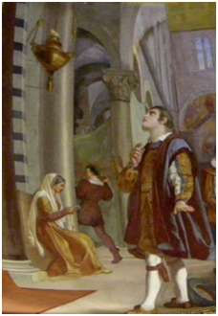Document 1 : Qu'est-ce qu'un pendule simple ?
Extrait de "Tribuna di galileo, affreschi" issue de Wikimedia Commons
En savoir plus...
Galilée fut l'un des premiers physiciens à s'intéresser à la mesure du temps dans le cadre d'expériences de physique. En 1638, il publie un ouvrage dans lequel il consigne notamment ses observations sur le mouvement périodique de pendules simples.
En physique, un pendule simple est constitué d'un objet que l'on supposera ponctuel, relié par un fil à un point fixe. À l'équilibre, l'objet pend simplement au bout du fil vertical. Mais si on écarte l'ensemble de sa position d'équilibre, on peut alors observer que l'objet est animé d'un mouvement périodique sous la forme de "va-et-vient" réguliers.
Galilée fut le premier à constater que la période d'oscillation, c'est-à-dire le temps mis par l'objet pour effectuer un aller-retour, ne dépend pas de la masse de l'objet, pour peu que l'on puisse négliger les frottements de l'air.

Document 2 : Période d'oscillation d'un pendule
α
$$l$$
On peut démontrer que si l'angle, α, entre le fil et la verticale n'est pas trop grand, la période, T, des oscillations vérifie la relation :
T : Période d'oscillation en secondes (s)
$T=2π \sqrt{\frac{l}{g}}$
$l$ : Longueur d'un pendule en mètres (m)
g : Intensité du champ de pesanteur local en newton par kilogramme (N.kg⁻¹).

Étude d'un pendule par mesure directe
À l'aide du matériel mis à votre disposition, mesurer avec le plus de précision possible, la période d'oscillation de pendules de différentes longueurs et en déduire la valeur de l'intensité de pesanteur, g.
Consignes
- Reporter au brouillon les mesures obtenues pour la période, T, en fonction de la longueur du pendule, $l$.
- Compléter la feuille de calcul mise à votre disposition avec les mesures de périodes obtenues.
- Tracer la courbe représentant la période des oscillations au carré, T², en fonction de la longueur du pendule, $l$.
Ci-besoin, consulter les tutoriels vidéo pour le tracé et l'exploitation de courbes dans un tableur.
- Indiquer dans le padlet disponible à l'adresse ci-dessous :
- Vos noms dans le titre de votre message
- La méthode que vous avez employée pour mesurer la période d'oscillation du pendule.
- Une capture d'écran de la courbe obtenue.
Accéder au Padlet : coller l'adresse du padlet destiné à recueillir les protocoles
- Réaliser un compte-rendu comprenant, le tableau de valeurs regroupant vos mesures, la courbe T² = f($l$) ainsi que le calcul de la valeur expérimentale de l'intensité de pesanteur g_{exp}.
- Calculer l'écart relatif, δ, avec la valeur théorique, grâce à la formule suivante :
$=\frac{\left|g_{théo}-g_{exp}\right|}{g_{théo}}$ sachant que g_{théo} = 9,81 N.kg⁻¹.
Étude d'un pendule par acquisition informatique et modélisation
- Lancer le logiciel Indiquer le nom de votre logiciel d'acquisition.
- Ouvrir le fichier "pendule.avi" et réaliser une acquisition automatique des positions du pendule au cours du temps.
Ci-besoin, consulter le tutoriel vidéo expliquant l'acquisition automatique de positions
- Modéliser la courbe obtenue et retrouver la valeur de la période.
Ci-besoin, consulter le tutoriel vidéo expliquant comment modéliser une courbe
- Réaliser un compte-rendu comprenant, une impression de la courbe modélisée, la valeur de la période T, ainsi que le calcul de la valeur expérimentale de l'intensité de pesanteur g_{exp} sachant que la longueur du pendule est de $l$ = 1,00 m.
- Calculer l'écart relatif avec la valeur théorique.
Et s'il vous reste du temps...
À partir de la valeur théorique de l'intensité de pesanteur terrestre, g_{théo}, calculer la longueur d'un pendule dont la période d'oscillation, T, serait égale à celle mesurée dans l'expérience précédente.
Que peut-on en conclure ?

TraAM | Mesure de l'intensité du champ de pesanteur  Questionnaire préliminaire
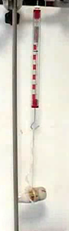
Question 1
Comment se nomme l'appareil ci-contre ?
a- Une balance
b- Un pesantomètre
c- Un newton-mètre
d- Un dynamomètre
Question 2
Rappeler la relation existant entre le poids, P, d'un objet et sa masse, m.
a- $m=Pg$
b- $P=mg$
c- $P=\frac{m}{g}$
d- $Pm=g$
Question 3
Que représente la grandeur "g" apparue dans la relation précédente ?
a- "g" représente la pression de l'air.
b- "g" représente l'intensité de la pesanteur.
c- "g" représente la gravitation.
d- "g" est une constante mais ne représente aucune grandeur physique.
Question 4
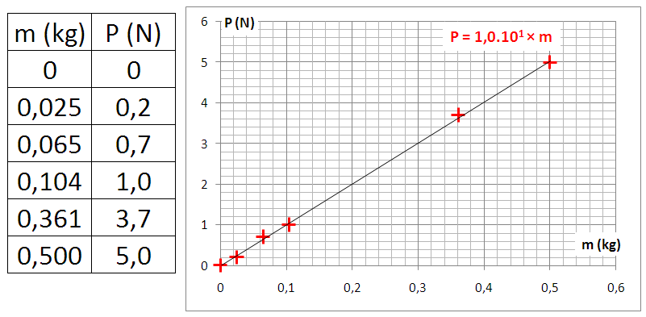
La mesure du poids, P, pour différents objets de masses m aboutit au tableau de valeurs puis à la courbe proposés ci-contre. D'après celle-ci, quelle est la valeur de "g" ? (plusieurs réponses sont possibles)
a- 0,5 N.kg⁻¹
b- 5 N.kg⁻¹
c- 10 N.kg⁻¹
d- 1,0.10¹ N.kg⁻¹
e- Il nous manque une information pour calculer la valeur de "g".
Question 5
Dans l'expérience précédente, combien de chiffres significatifs y a-t-il dans la valeur obtenue pour "g" ?
a- Aucun
b- 1
c- 2
d- 3
e- 4

TraAM | Mesure de l'intensité du champ de pesanteur  Correction et commentaires
Questionnaire préliminaire
Les questions peuvent être importées dans une plateforme Moodle, par le biais du fichier questionnaire.xml joint à ce document.
Question 1 – Comment se nomme cet appareil de mesure ?
RAS
Question 2 – Rappeler la relation existant entre le poids, P, d'un objet et sa masse, m.
Piqure de rappel afin d'éviter, au moins dans le vocabulaire employé, la confusion entre poids et masse.
Question 3 – Que représente la grandeur "g" apparue dans la question précédente ?
Les élèves doivent faire le lien avec la notion de champ de pesanteur local.
Question 4 – À l'issue de l'expérience, la mesure du poids, P, pour différents objets de masses m aboutit au tableau de valeur puis à la courbe proposée ci-contre. D'après celle-ci, quelle est la valeur de "g" ? (plusieurs réponses sont possibles)
Question 5 – Dans cette expérience, combien de chiffres significatifs y a-t-il dans la valeur obtenue pour "g" ?
Deux questions afin d'insister sur la notion de chiffres significatifs et de vérifier, en fonction des réponses, si des rappels sont nécessaires.
Étude d'un pendule par mesure directe
Commentaires sur le protocole et les mesures
- Le principe du protocole est facilement compris par la grande majorité des élèves qui peut ainsi se mettre rapidement au travail.
- En dépit des informations proposées dans le document 1, certains s'égarent parfois malgré tout, en voulant étudier l'influence de la masse ou l'influence de l'angle initial.
- Veiller à ce que les élèves choisissent une masse suffisamment grande afin d'éviter l'influence des frottements de l'air.
- De nombreux élèves pensent d'eux-mêmes à mesurer plusieurs périodes et non une seule. Ceux qui optent malgré tout pour cette solution, aboutissent généralement à des mesures inexploitables, le graphique T²=f($l$) n'étant généralement même pas une droite.
- En revanche, rares sont ceux qui pensent à laisser osciller le pendule avant de démarrer les mesures. La méthode presque systématiquement employée consistant à tenter de se synchroniser entre celui qui lâche le pendule et celui qui déclenche le chronomètre.
Commentaires sur la mise en commun des protocoles
- Une application comme Padlet, se prête particulièrement bien à une mise en commun d'informations mais d'autres outils peuvent être envisagés. Il est préférable de ne pas afficher immédiatement les protocoles proposés mais d'attendre que tous les groupes aient obtenu le graphique demandé, ce dernier étant parfois très éloigné de celui attendu. Padlet permet cette modération. Les élèves complètent le document, l'enseignant voit les différentes réponses apparaitre mais peut différer leur affichage à l'ensemble de la classe.
- Il est nécessaire de laisser le temps aux élèves de lire les protocoles. Afin de gagner quelques minutes, il est possible de supprimer les protocoles redondants.
L'idée ici est de faire émerger les principales sources d'erreur :
- Mesure d'une seule période trop imprécise
- Déclenchement de la mesure au moment du lâché
Puis de réfléchir aux améliorations possibles.
Commentaires sur le tracé et l'exploitation de la courbe T² = f($l$)
- La maitrise du tableur/grapheur demeure très hétérogène, même chez des élèves de 1ère S. Ceci justifie la mise à disposition de tutoriels par le biais du réseau de l'établissement ou d'un cours Moodle par exemple.
- ATTENTION, de nombreux élèves mesurent la longueur du pendule en centimètre et ne pensent pas à la convertir en mètre avant de renseigner le tableau de valeurs.
- Afin de gagner du temps, et même si cela reste peu formateur, il peut être souhaitable de proposer une feuille de calcul "prête à l'emploi". Un exemple, nommé Exploitation.xlsx, est proposé en document joint à cette ressource :
- Le premier onglet propose un simple tableau à trois colonnes : T, $l$et T²
- Le deuxième onglet propose le même tableau mais une formule calcule automatiquement T².
- Le troisième onglet propose le même tableau, calcule T² et trace la courbe demandée à mesure que l'élève renseigne les valeurs.
Il suffit donc de ne mettre à disposition des élèves que l'onglet souhaité.
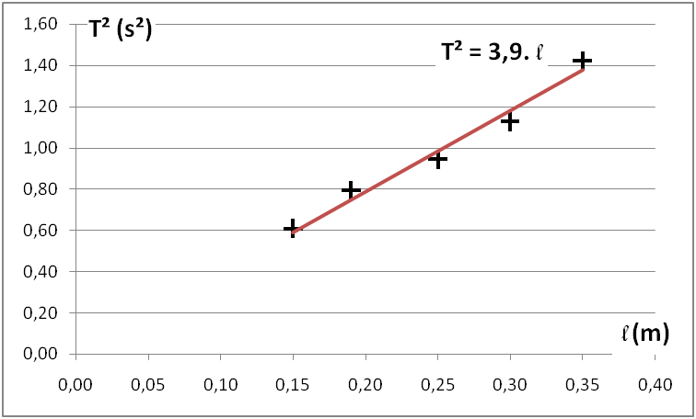Exemples de valeurs obtenues par un groupe d'élèves
$l$ (m) | T (s) | T² (s²)
0,15 | 0,78 | 0,61
0,19 | 0,89 | 0,79
0,25 | 0,97 | 0,94
0,30 | 1,06 | 1,1
0,35 | 1,19 | 1,4
D'après la relation du document :
$T=2..\sqrt{\frac{l}{g}}$ donc $T²=4.².\frac{l}{g}$
D'après la droite obtenue à partir des mesures réalisées, on en déduit que :
$\frac{4.²}{g}=3,9$ d'où $g=\frac{4.²}{3,9}=10 N.{kg}^{-1}$
Commentaires sur l'étude d'un pendule par acquisition informatique et modélisation
- La vidéo proposée a été réalisée avec une caméra haute vitesse. Lors de l'acquisition automatique, il est possible de se limiter à une mesure toutes les trois images.
- Il serait intéressant que les élèves réalisent la vidéo eux-mêmes. Mais il serait alors délicat de faire "tenir" cette activité sur une seule séance de TP. Par ailleurs, l'acquisition automatique des positions du pendule par le logiciel suppose un contraste important entre l'objet et le fond de l'image et par conséquent certaines conditions de prise de vue parfois difficiles à obtenir en classe.
- La modélisation conduit à une période T = 2,01 s. Trois vidéos ont été réalisées avec le même pendule, toutes ont abouti au même résultat.
Ce qui conduit au final à une valeur de g = 9,77 N.kg⁻¹.
Commentaires sur "Et s'il vous reste du temps..."
Ce dernier calcul montre que, d'après la valeur théorique g = 9,81 N.kg⁻¹ et la période mesurée de 2,01s, la longueur réelle du pendule est de 1,004 m. Il apparaît donc que l'écart entre la valeur de l'intensité de pesanteur mesurée et celle attendue vient bien de la mesure de la longueur du pendule car il est difficile de garantir une mesure au millimètre près.

